Rappel de Continental Fruit CY
08/12/2025
Rappel du CONTINENTAL FRUIT CY
Produit : CÉLERI VERT PIÈCE
Nature du problème : Teneur excessive en résidus du produit de protection végétale ACÉTAMPRIDE
En consultation avec la FASFC, CONTINENTAL FRUIT CY retire de la vente le produit CELERI VERT PIÈCE et le rappelle aux consommateurs en raison d'un niveau excessif de résidus de produit de protection végétale ACÉTAMIPAD
CONTINENTAL FRUIT CY demande à ses clients de ne pas consommer ce produit et de le retourner au point de vente.
Description du produit
- Nom du produit : Céleri Vert Pièce
- Marque: CEBON
- Numéro(s) de lot : 45993 ; 45994 et 45996
- Période de vente : 01/12/2025 au 05/12/2025
- Type d'emballage : Flowpack
- Contenu: 1 pièce

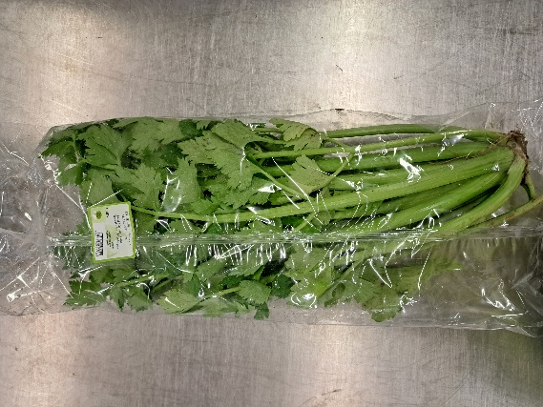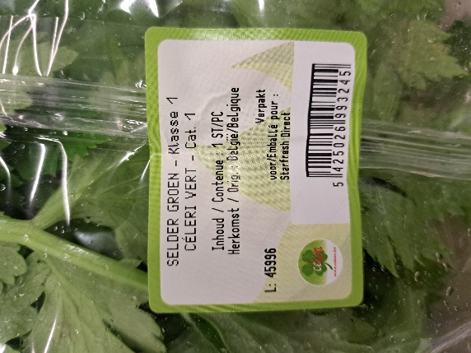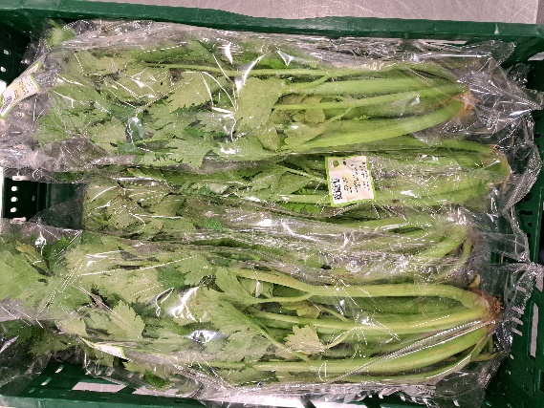
Le produit était distribué par: Délitraiteur STRASSEN, Délitraiteur ALSEMBERG, Délitraiteur ARLON, Délitraiteur BRAINE-L’ALLEUD, Délitraiteur, Délitraiteur EKEREN, Délitraiteur GANSHOREN, Délitraiteur GREZ DOICEAU, Délitraiteur JUBRISE, Délitraiteur KRAAINEM, Délitraiteur LA HULPE, Délitraiteur LILLOIS, Délitraiteur LIMAL, Délitraiteur LIMELETTE, Délitraiteur LOCHRISTI, Délitraiteur OHAIN, Délitraiteur UCCLE, Délitraiteur UCCLE VERT CHASSEUR, Délitraiteur WEMMEL, Délitraiteur WOLUWÉ ST-PIERRE, Délitraiteur SINT-LAMBRECHTS-WOLUWE, Délitraiteur ST-GILLES PLACE STÉPHANIE

Pour plus d’informations, veuillez contacter :
Yannick VAN ITTERBEECK Dirk SERVRANCKX
Tel : +32 479 840 124 Tel. : +32 473 58 46 61

